Zink Kaminverwahrung Größe 3, 80-140
GRÖMO

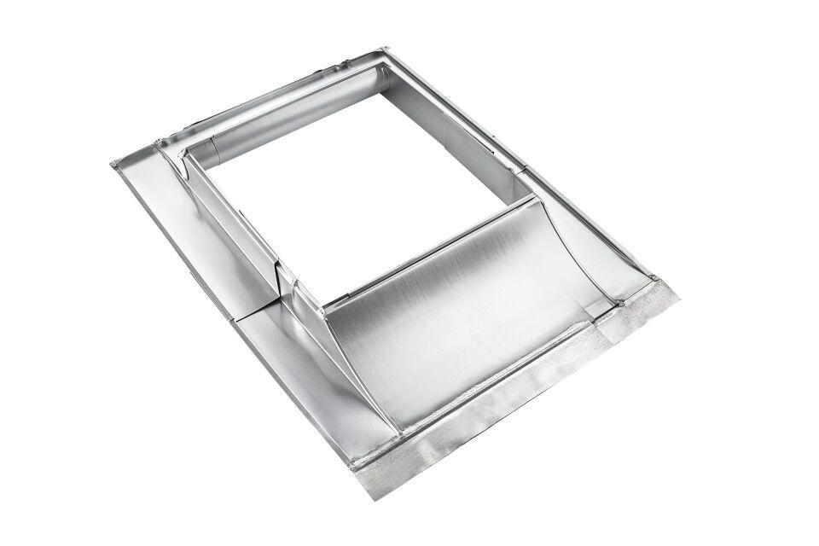Eigenschaften
GTIN:
4043706627771
HAN:
62777
Farbton
silber
Werkstoff
Zink
Höhe (mm)
115,00
Nennweite DN
800,00 - 1.400,00

